***Общество с ограниченной ответственностью***

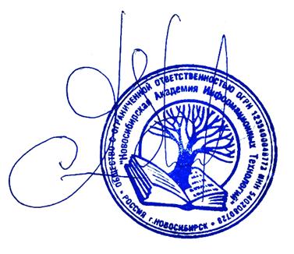***«Новосибирская Академия Информационных Технологий»***

**УТВЕРЖДАЮ:**

Директор **ООО « НАИТ»**

_______________ /Тиль А.Э./

приказ от «_25_» _апреля_2024 г. **№**

**Согласовано:**

Протокол Общего собрания работников

от 25.04.2024 года № 1

**Положение об Общем собрании работников**

**1.Общие положения**

1.1. Положение об общем собрании работников Общества с ограниченной ответственностью «Новосибирская Академия Информационных Технологий» (далее - ООО «НАИТ», Положение) разработано в соответствии с требованиями Федерального закона от 29.12.2012 №273-ФЗ «Об образовании в Российской Федерации.

1.2.Общее собрание работников является коллегиальным органом управления ООО «НАИТ», созданное в целях реализации законного права работников на участие в управлении.

**2. Состав и направления деятельности Общего собрания работников**

2.1. В состав Общего собрания работников (далее - Собрание) входят все работники ООО «НАИТ».

Работник считается принятым в состав Собрания с момента подписания трудового договора или гражданско-правового договора с ООО «НАИТ».

В случае увольнения работник выбывает из состава Собрания. Решение общего собрания оформляется протоколом и подписывается Председателем Собрания.

2.2. Собрание, проводится не реже одного раза в год. Решение о проведении Собрания принимает Директор и обеспечивает доведение информации о проведении Собрания до сотрудников в срок не меньше 5 (пяти) рабочих дней.

Собрание считается правомочным, если в нем приняли участие более половины действительных сотрудников ООО «НАИТ», действующих по заключенным трудовым и гражданско-правовым договорам.

Решения Собрания принимаются простым большинством голосов работников, присутствующих на заседании.

2.3. К компетенции Собрания относится:

- выдвижение инициативы о принятии, изменении, прекращении внутренних локальных нормативных актов в сфере трудовых отношений;

- контроль условий оплаты труда работников.

**3. Организация деятельности Общего собрания работников**

3.2. Решения Общего собрания работников оформляются протоколом. Протокол подписывается Председателем. Председатель Общего собрания работников и секретарь выбираются из состава Общего собрания работников.